

**San Pedro de Atacama, Lagunas y Desierto**

**4 DÍAS | 3 NOCHES** desde $ **466.700** por persona

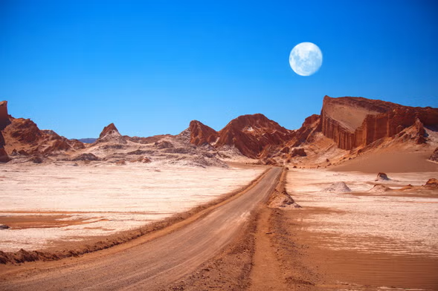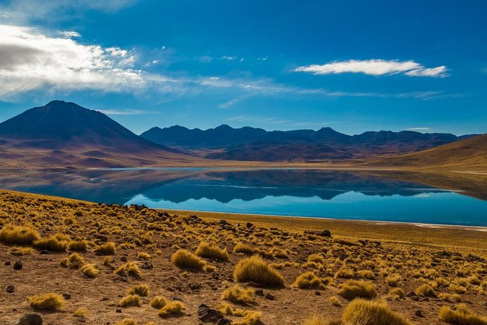**Programa incluye:**

* Transfer desde Aeropuerto de Calama a Hotel seleccionado, servicio regular.
* 3 noches de alojamiento en habitación y hotel seleccionado.
* Desayuno.
* Uso de instalaciones del hotel.
* Excursión Valle de la Luna y Mirador de Kari, servicio regular.
* Excursión Lagunas altiplánicas + Laguna Chaxa, servicio regular.
* Transfer desde Hotel a Aeropuerto de Calama, servicio regular.

|  |  |  |  |  |  |  |  |  |
| --- | --- | --- | --- | --- | --- | --- | --- | --- |
| **San Pedro de Atacama, Lagunas y desierto 4D/3N** | | | | | | | | |
| **Hotel** | **Habitación** | **Individual** | **Noche Ad.** | **Doble** | **Noche Ad.** | **Triple** | **Noche Ad.** | **Vigencia** |
| Don Sebastián | estándar | $ 926.700 | $106.700 | **$466.700** | **$ 53.300** | $466.700 | $ 53.300 | 01-04-26 a 31-12-26 |
| Don Raül | estándar | $ 970.600 | $121.300 | $512.300 | $ 68.500 | $498.300 | $ 63.900 | 01-04-26 a 31-12-26 |
| Kimal | estándar | $1.110.700 | $168.000 | $583.900 | $ 92.400 | $549.700 | $ 81.000 | 16-04-26 a 15-04-26 |
| Casa Don tomas | estándar | $1.118.200 | $170.500 | $626.300 | $106.600 | $589.100 | $ 94.100 | 01-10-25 a 31-03-26 |
| Terrantai | estándar | $1.520.600 | $304.600 | $806.300 | $166.500 | $715.900 | $136.400 | 15-09-25 a 19-12-25 |
| $1.715.600 | $369.600 | $903.800 | $199.000 | $804.200 | $165.900 | 20-12-25 a 03-01-26 |
| $1.520.600 | $304.600 | $806.300 | $166.500 | $715.900 | $136.400 | 04-01-26 a 31-03-26 |
| Cumbres | estándar | $1.649.100 | $347.500 | $870.700 | $188.000 | $752.500 | $148.600 | 01-10-25 a 31-03-26 |
| Desértica | estándar | $1.513.100 | $302.100 | $759.900 | $151.100 | $711.900 | $135.100 | 01-06-25 a 31-05-26 |
| *Tarifas por persona, por programa en pesos chilenos. Incluye IVA.* | | | | | | | | |

**Información adicional**

* Tarifas en base habitación Single/Doble/Triple.
* Tarifas para pasajeros individuales, sujetas a disponibilidad al momento de reservar, y a cambios sin previo aviso.
* Tarifas no aplican para festividades locales, eventos especiales a realizarse en destino u otras fechas.
* Incluye guía español-inglés.
* Tarifas no aplican para grupos.
* Check-in 15:00 hrs, Check-out 12:00 hrs.
* Estos valores son referenciales y pueden variar dependiendo de las condiciones establecidas por el proveedor.
* Este programa no incluye ticket aéreo, impuestos aéreos de ninguna clase, ni servicios no indicados en el detalle.
* Condiciones de operatividad pueden variar según hotel.

**Programa no incluye.**

* Propinas.
* Comidas y bebestibles no indicados en el programa.
* Cualquier servicio no especificado como incluido.